Лабораторная работа №3

Чат

Работа сервера (отображено подключение сервера, сообщения, которые пришли от клиентов, и отключение сервера)

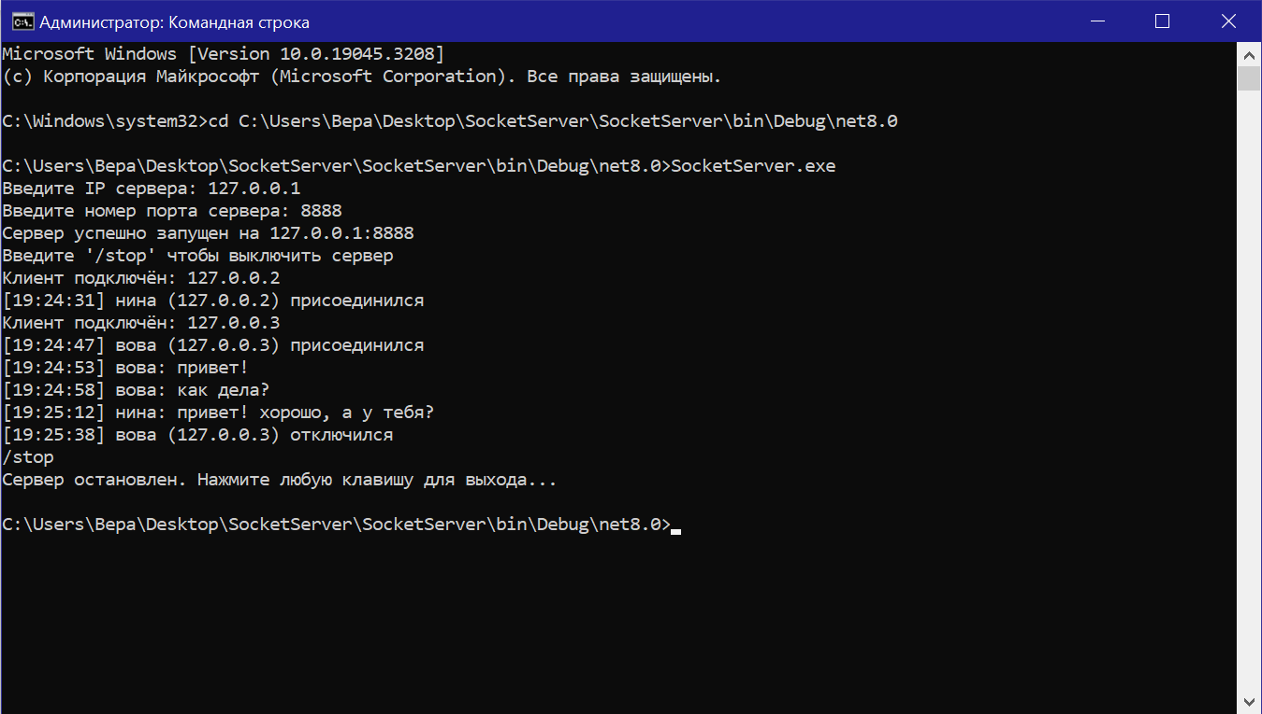

Работа Клиент 1 (отображено подключение пользователя, переписка пользователей, выход другого клиента из чата и сообщение об отключении сервера)

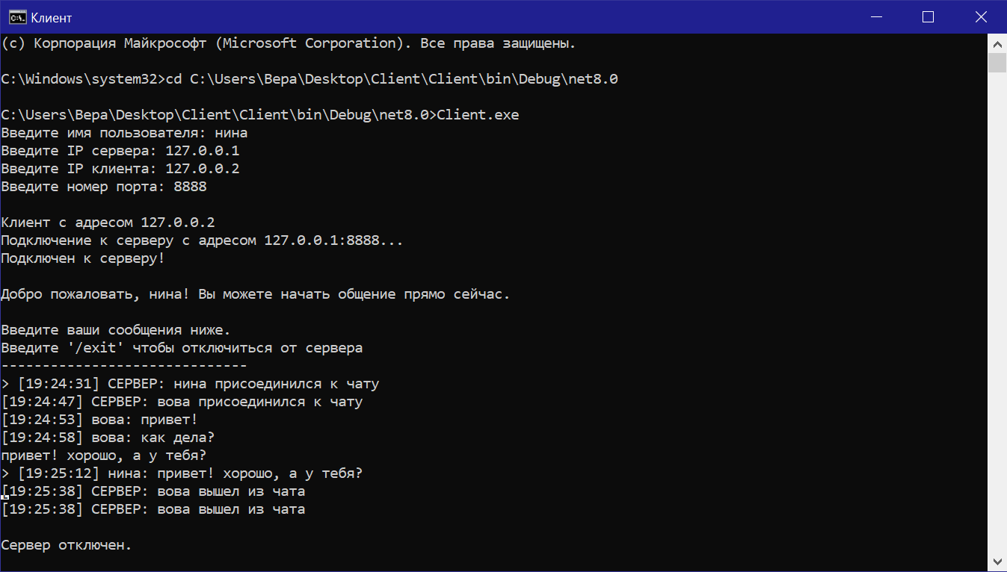

Работа Клиент 2 (отображено подключение пользователя, переписка пользователей и выход из чата и сообщение об отключении сервера)

